# Rapport d’INCA sur le projet pilote sur les trottinettes électriques

**Soumis à la ville d’Ottawa, le 3 novembre 2020**

# **À propos de la Fondation INCA**

Fondée en 1918, la Fondation INCA est un organisme à but non lucratif résolu à changer ce que cela veut dire que d’être aveugle dans la société d’aujourd’hui. Nous mettons en œuvre des programmes novateurs et des initiatives de défense des droits qui donnent aux personnes touchées par la cécité les moyens de réaliser leurs rêves tout en éliminant les barrières afin de favoriser l’inclusion, incluant environ 54 000 résidents d’Ottawa qui vivent avec une perte de vision. Notre action est soutenue par un réseau de bénévoles, de donateurs et de partenaires d’un océan à l’autre.

# **Trottinettes électriques à Ottawa**

Après l'annonce du gouvernement de l'Ontario concernant les [plans visant à permettre aux municipalités de l'Ontario de mettre en œuvre des projets pilotes de trottinettes électriques](https://cnib.ca/en/news/cnib-response-e-scooter-consultation-ontario-ministry-transportation-september-2019?region=on), la ville d'Ottawa a annoncé que trois entreprises - Bird Canada, Lime, et Roll - allaient introduire 600 trottinettes électriques, dans le cadre d'un projet pilote de trottinettes de (mois) à fin octobre, pour une durée potentielle de cinq ans si le projet est prolongé.

Les trottinettes électriques sont des véhicules électriques à deux roues qui offrent aux piétons une option de transport de rechange. Ces appareils peuvent fonctionner sur des pistes à usage partagé et dans les centres urbains très fréquentés. Ils peuvent atteindre une vitesse de 20 kilomètres à l'heure. Lorsqu'un conducteur a terminé d’utiliser sa trottinette électrique, il le gare pour le conducteur suivant. Si les trottinettes électriques sont un moyen pratique et écologique de se déplacer dans la ville d'Ottawa pour certains, ils posent également de nombreux problèmes d'accessibilité aux personnes ayant une perte de vision.

# **Groupe de discussion du 15 octobre 2020**

En octobre, la Fondation INCA, l'Alliance pour l'égalité des personnes aveugles du Canada et le Conseil canadien des aveugles ont organisé un groupe de discussion au sujet des trottinettes électriques et des questions entourant l’accessibilité pour les personnes qui sont aveugles ou qui ont une vision partielle. Quatre préoccupations principales ont été soulevées au cours de cette discussion :

## **1.** **Conduite dangereuse**

De nombreux exemples ont été donnés de personnes roulant trop vite et trop près sur les trottoirs à côté de piétons ayant une perte de vision qui utilisent la canne blanche ou un chien-guide. Le [document de pratiques exemplaires d’utilisation des trottinettes électroniques](http://www.mto.gov.on.ca/english/vehicles/pdf/e-scooter-best-practices.pdf) stipule que « **Les trottinettes électriques ne devraient pas être autorisées à circuler sur les trottoirs; ces derniers sont réservés aux piétons, y compris les personnes handicapées. »** et le [site Web](https://ottawa.ca/en/parking-roads-and-travel/cycling/e-scooters) de la ville d’Ottawa stipule que les « **Les trottinettes électriques ne seront pas autorisées sur les trottoirs ni dans les stations de transport en commun**. » Malgré cela, il y a toujours une non-conformité généralisée pour la conduite et le stationnement sur les trottoirs, ce qui rend les trottoirs dangereux et inaccessibles pour les populations vulnérables.

De nombreux participants aux groupes de discussion ont rapporté avoir été effleurés ou frappés au bras ou sur le côté par des trottinettes électriques qui les dépassaient sur le trottoir. En plus des blessures physiques, cela a eu un impact important sur leur confiance en eux lorsqu'ils se déplacent dans la ville.

## **2.** **Stationnement inapproprié**

Les [considérations en matière de stationnement](https://app05.ottawa.ca/sirepub/cache/2/ls1wmjcdttcdkpf232xpvuyb/64583510282020044715486.PDF) des trottinettes électriques de la ville d’Ottawa, telles qu’approuvées par le Conseil le 10 juin, indiquent que les véhicules doivent être **«** **stationnés sur pied, dans la zone du mobilier urbain du trottoir à l'écart de la voie piétonne de déplacement.****C'est une pratique courante dans les villes du monde entier. »** Malgré cette exigence, les participants au groupe de discussion ont indiqué que les trottinettes mal garées sont des obstacles à la circulation sécuritaire sur les trottoirs qui ne sont pas inhabituels.

Les trottinettes électriques sont laissées dans les intersections, couchées sur le côté, appuyées contre les boutons de signalisation pour piétons accessibles (APS) et à d'autres endroits inappropriés. Il en résulte des risques de trébucher et de blessures, et constituent des obstacles à l'accès aux éléments de l'environnement bâti.

Un participant à un groupe de discussion, aveugle et en fauteuil roulant, a déclaré « C'est un problème quotidien pour moi et cela me fait vraiment mal quand je pense à nos amis en fauteuil roulant qui ne peuvent pas bouger leurs bras et ne sont pas capables de les tirer ou de les pousser. S'ils ne peuvent pas obtenir de l'aide, ils sont obligés d'aller sur la piste cyclable ou sur une voie de circulation achalandée pour la contourner et c'est extrêmement dangereux. » Un autre participant du groupe a raconté qu’il avait trébuché sur une trottinette électrique à côté de la zone en construction au Centre Rideau et avait tombé dans une cage de construction en acier. En conséquence, il marche maintenant sur la route car il la trouve plus sûre.

## **3.** **Signalements**

La majorité des participants aux groupes de discussion ont indiqué qu'ils ne savaient pas comment signaler des problèmes causés par les trottinettes électriques. En outre, le petit nombre de participants qui ont signalé des problèmes au 311 ont été informés qu'ils devaient d'abord signaler l'infraction directement à la société concernée. Les trottinettes Bird, Lime et Roll sont visuellement distincts, mais cette différenciation n'aide pas un piéton aveugle à savoir quelle entreprise contacter. Dans une [lettre adressée au Comité des transports de la ville](https://cnib.ca/sites/default/files/2020-10/CNIB%20Letter%20to%20City%20of%20Ottawa%20E-Scooters%20-%20May%202020%20FINAL.docx) au début de l'année, INCA a recommandé l'ajout d'indicateurs tactiles ou de codes QR aux trottinettes électriques comme solution possible à ce problème précis.

## **4.** **Collecte de données**

Les données recueillies au cours de ce projet pilote sur les trottinettes électriques ne reflètent pas proportionnellement les habitudes de déplacement typiques des populations vulnérables à Ottawa à l'heure actuelle. Les données recueillies au cours de ce projet pilote sur les trottinettes électriques ne reflètent pas proportionnellement les habitudes de déplacement typiques des populations vulnérables à Ottawa à l'heure actuelle. Pendant la pandémie, il a été conseillé à un grand nombre des populations les plus vulnérables de notre ville, à savoir les personnes âgées et les personnes en situation de handicap, de rester chez elles. Les données des entreprises de trottinettes électriques sont donc faussées. Nos centres-villes sont moins peuplés, nos trottoirs sont remplis de patios et de files d'attente à l'extérieur, et tout le monde est encouragé à pratiquer la distanciation physique. Si ce projet se poursuit jusqu'à l'année prochaine, les données actuelles ne reflèteront pas avec précision les habitudes de déplacement à Ottawa après la pandémie.

## **Recommandations**

1. Les trottinettes électriques doivent être traitées comme des bicyclettes et les opérateurs doivent suivre les mêmes règles de conduite que les cyclistes.
2. Des aires de stationnement désignées doivent être créées pour encourager des pratiques de stationnement sécuritaires et un accès facile aux trottinettes électriques dans les zones très fréquentées. Les trottinettes mal garées ont été le problème le plus fréquemment cité dans notre groupe de discussion.
3. Les trottinettes électriques devraient comporter un code QR lisible, placé bien en évidence et de manière uniforme sur les appareils et marqué d'un lettrage tactile et à fort contraste. Si les usagers de la route vulnérables rencontrent des trottinettes électriques, ils pourront savoir à quelles entreprises appartiennent ces trottinettes et signaler les problèmes s’il y a lieu.
4. Les municipalités devraient mettre en place des mécanismes appropriés et/ou des sanctions administratives qui serviront à décourager les pratiques dangereuses, y compris la vitesse excessive et l'abandon imprudent des trottinettes électriques.
5. Les trottinettes électriques devraient produire un bruit constant qu'ils émettent pour avertir les piétons à proximité qu'ils s'approchent.

# **Conclusion**

INCA a fait des efforts continus pour collaborer avec la ville d'Ottawa en ce qui concerne la sécurité et l'accessibilité des trottinettes électriques. Nous croyons que certaines des mesures en place devraient être maintenues, comme les zones délimitées pour réduire la vitesse sur les sentiers à usage mixte et les zones piétonnes.

D'autres politiques d'infrastructure et de responsabilisation sont également nécessaires pour protéger la sécurité des piétons et des usagers de trottinettes électriques.

Les trottinettes électroniques créent des entraves à la sécurité et à l'accessibilité pour les piétons qui présentent des limitations visuelles. Tant que les préoccupations et les recommandations discutées dans ce rapport ne sont pas prises en compte, **INCA ne recommande pas la prolongation du projet pilote de trottinettes électriques**. Les sections d'Ottawa de l'Alliance pour l'égalité des personnes aveugles du Canada et du Conseil canadien des aveugles sont d'accord avec cette position.

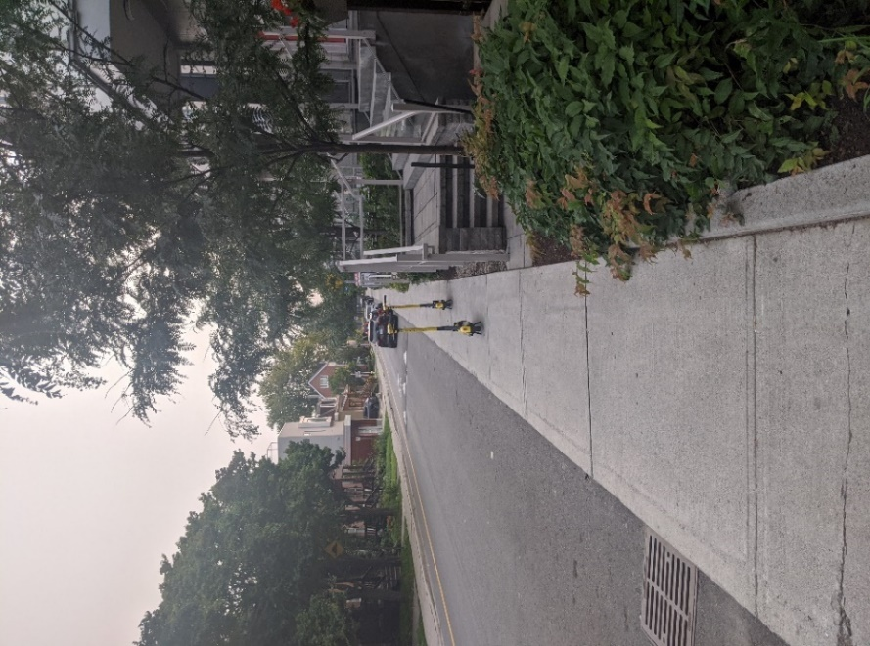

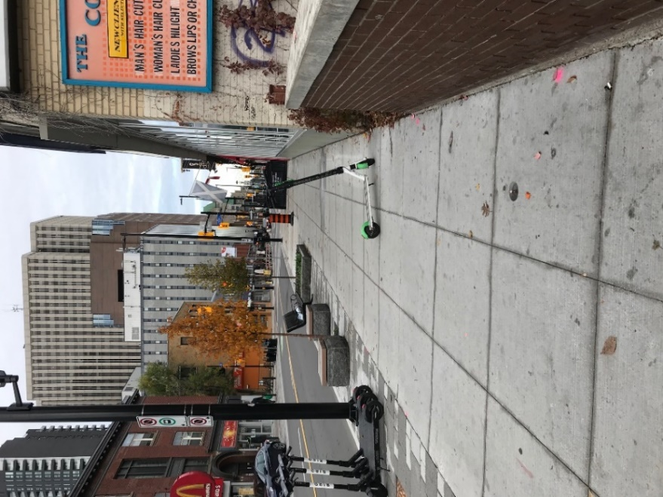

Une trottinette électrique Lime garée sur le trottoir de la rue Elgin, à Ottawa.

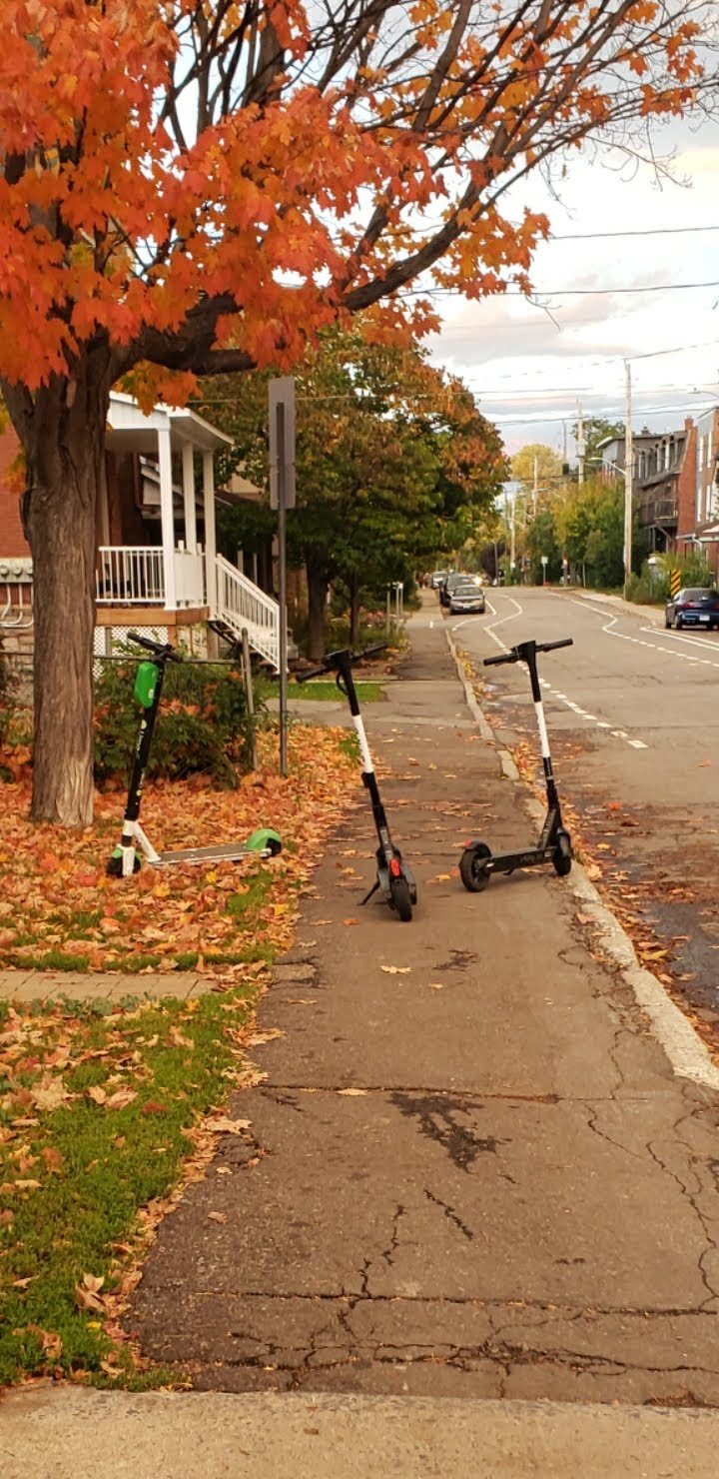

Deux trottinettes électriques Roll garées au milieu du trottoir sur l'avenue Holmwood, à Ottawa.

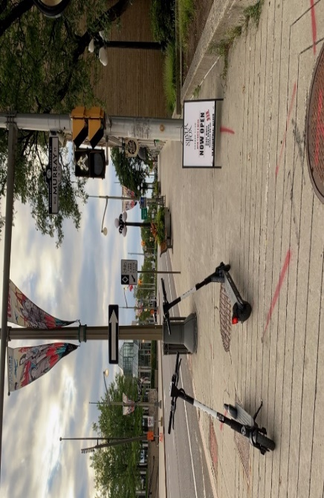

Deux trottinettes électriques Bird garées barrant le trottoir d'un quartier résidentiel, d’Ottawa.

Deux trottinettes électriques Bird barrant un trottoir et un passage pour piétons du marché By, à Ottawa.